**ІНСТРУКЦІЯ**

**АІС «Електронний кампус» (ЕК)**

**Кабінет «зав.каф.». Подача службових (співробітники)**

З метою спрощення процесу внесення даних про співробітників до системи ЕК та зменшення навантаження на систему електронного документообігу «Мегаполіс» розроблено додаткову функціональність кабінету завідувача кафедрою «Зав.Каф.» для подачі службових (рис.1).

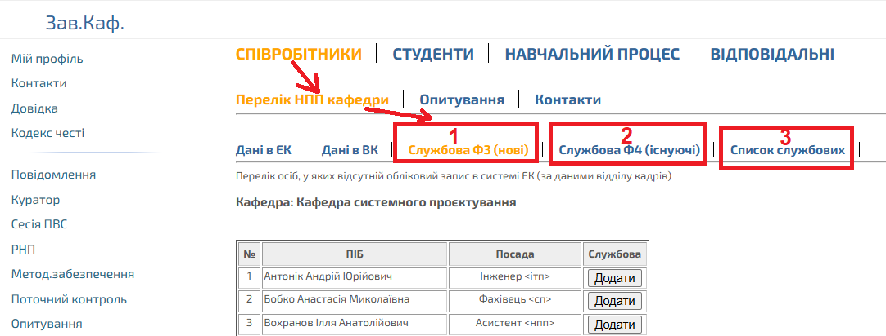

Рисунок 1 – Вигляд меню для подачі службових в кабінеті «Зав.Каф.»

Позначки на рис.1:

1 – подача службових для нових співробітників (форма «Ф3» – за старим розпорядженням) ;

2 – подача службових для співробітників, у яких вже є обліковий запис в системі ЕК, але поточна кафедра не вказана як місце роботи (форма «Ф4» – за старим розпорядженням) ;

3 – перелік та стан поданих службових на кафедрі.

Службова може мати один з перелічених станів:

* подано (нова службова);
* в роботі (адміністратор прийняв службову до виконання);
* очікується виправлення в ВК (при виявлені неповноти даних або помилок у системі ВК);
* виконано (службова опрацьована адміністратором, первинні логін та пароль доступні в кабінеті «Відповідальний за ЕК»);
* відхилено (службова не може бути опрацьована адміністратором, причини наведені в коментарі).

## Службова Ф3 (нові)

В перелік співробітників внесено тих осіб, що є співробітниками поточної кафедри за даними системи відділу кадрів, але не мають відповідного облікового запису (у співробітника немає логіна/пароля) в системі ЕК (рис. 2).

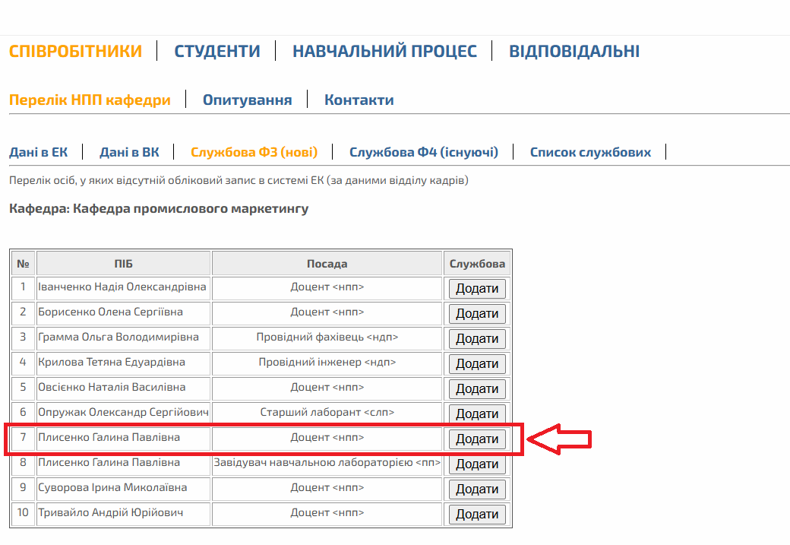

Рисунок 2 – Приклад переліку «нових» співробітників

1.1. Для подачі службової необхідно обрати особу та натиснути кнопку «Додати».

1.2. Одна й та ж особа може зустрічатися у списку декілька разів (наприклад, у випадку декількох посад за різними секторами роботи, або при роботі на кафедрі як штатного так і внутрішнього сумісника тощо (див. рис. 2 – «Плисенко»)). У таких випадках достатньо подати службову за будь яким записом (для створення облікового запису). В подальшому, додавати місця та сектор роботи після обробки службової в пункті меню 2 – «Службова Ф4 (існуючі)».

## Службова Ф4 (існуючі)

В перелік співробітників внесено тих осіб, що мають обліковий запис в системі ЕК, але на поточний час не зазначені як працівники кафедри з врахуванням сектору роботи (рис. 3).

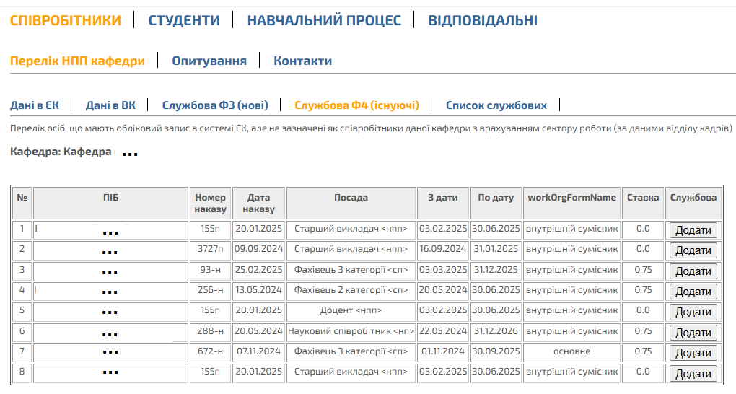

Рисунок 3 – Приклад переліку «існуючих» співробітників

2.1. Для подачі службової необхідно обрати особу та натиснути кнопку «Додати».

2.2. Одна й та ж особа може зустрічатися у списку декілька разів (наприклад, у випадку декількох посад за різними секторами роботи.

## Список службових

Перелік всіх службових зі статусами, що подані поточною кафедрою (рис.4).

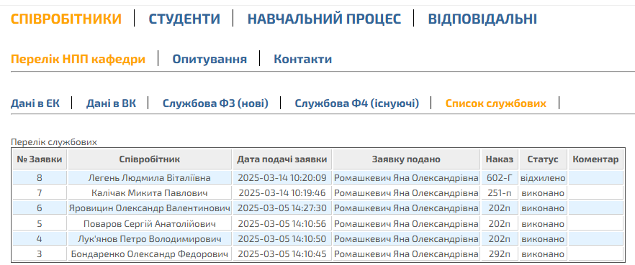

Рисунок 4 – Приклад списку поданих службових від кафедри